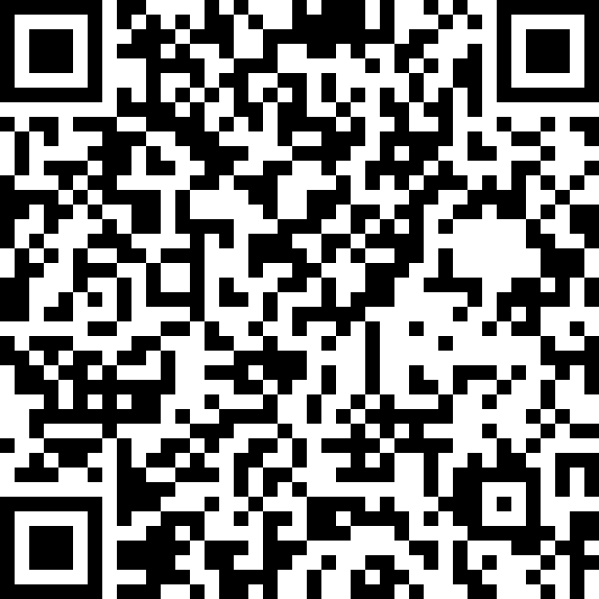
Vystaveno: 4. 11. 2026
Faktura
Splatnost: 18. 11. 2026
Var. symbol: 2026001
č. 2026001
DODAVATEL
ODBĚRATEL
Jan Novák
Odběratel s.r.o.
Ulice 1
Náměstí 5
110 00 Praha
602 00 Brno
IČO: 12345678
IČO: 87654321
Neplátce DPH
PLATBA
PŘEVODEM
NA
ÚČET
CZ6508000000192000145399
POPIS
MNOŽSTVÍ
CENA/KS
CELKEM
Webová stránka
1
15 000,00 Kč
15 000,00 Kč
Správa obsahu (hodiny)
6
800,00 Kč
4 800,00 Kč
K
ÚHRADĚ
QR
PLATBA
19 800,00 Kč

